Святной Александр БАСО-02-20

**Электронный отчет по практической работе 3**

# Изучение метаданных фотографии

Для примера я взял фотографию моего кота, сделанную мной примерно 2 года назад.



Для просмотра метаданных изображения воспользуемся утилитой *exiftool*:

$ exiftool cat.jpg

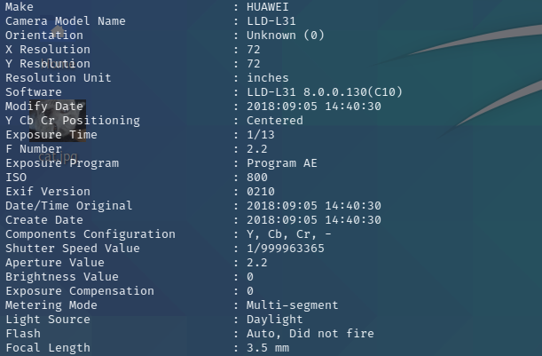

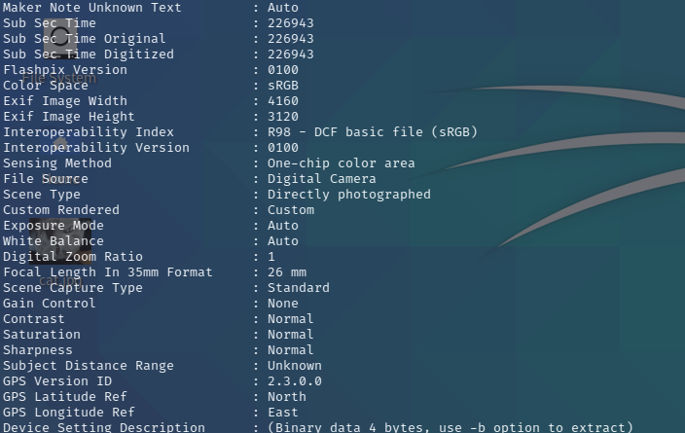

Мы можем увидеть информацию об устройстве, на котором была сделана фотография, а также настройки камеры.

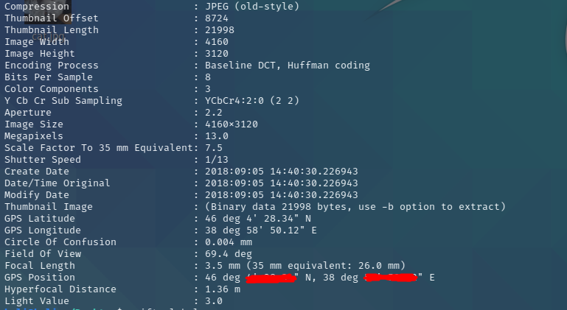

В метаданных содержится информация о разрешении фотографии, типе сжатия и др. Кроме того, можно посмотреть дату создания фотографии и координаты того места, где она была сделана.

# Сканирование с помощью FOCA

Для сканирования я выбрал сайт [apple.com](https://www.apple.com)

Запускаем FOCA, создаем проект и выбираем все расширения файлов:

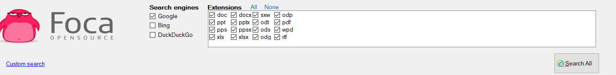

Удалось обнаружить 109 файлов:

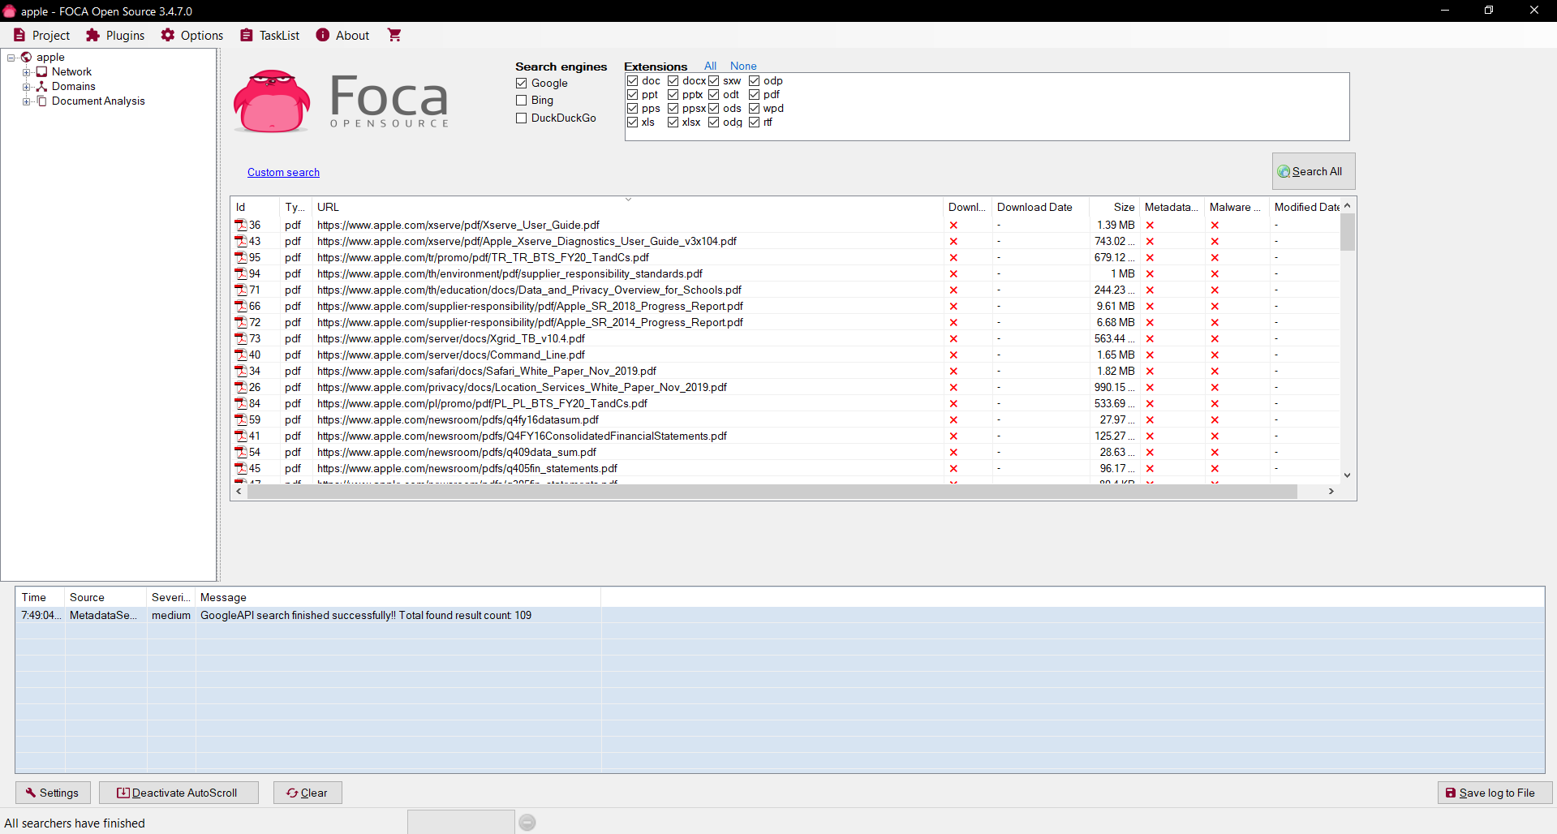

Удалось загрузить и проанализировать метаданные 85 файлов из 108:

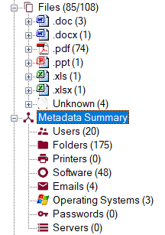

Мы можем увидеть имена пользователей: 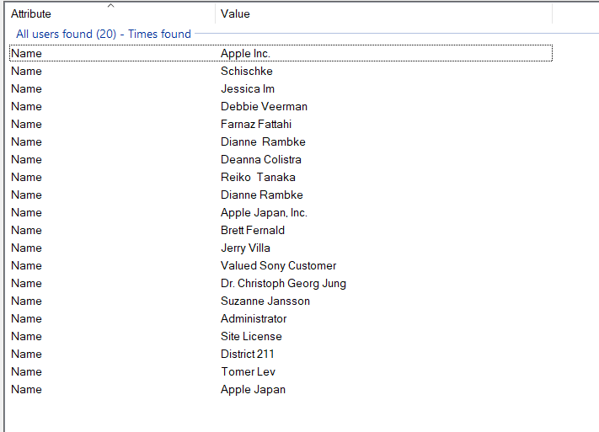

Используемый софт: 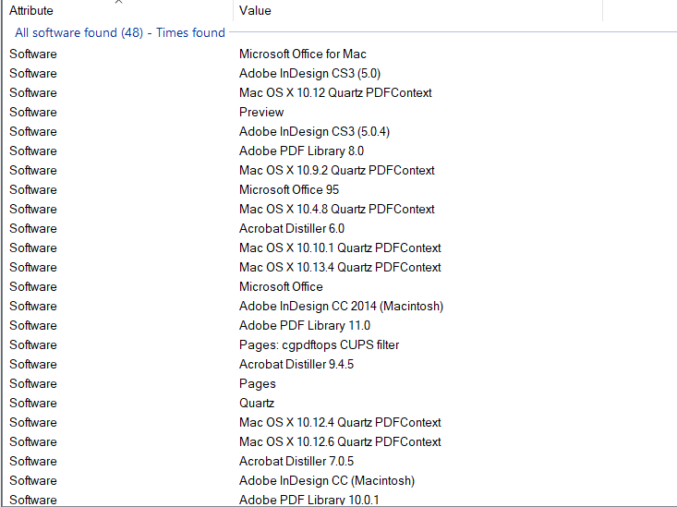

Электронную почту:

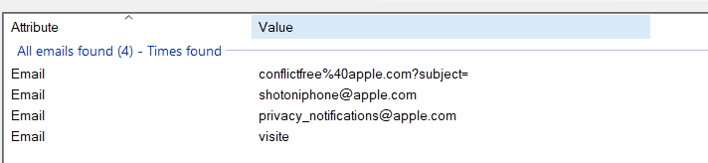

И операционные системы:

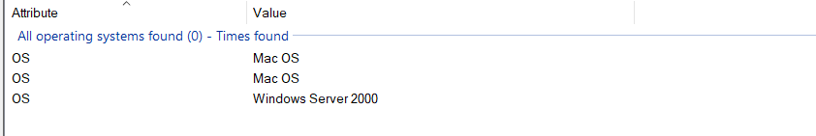

Кроме того, можно посмотреть метаданные отдельных файлов:

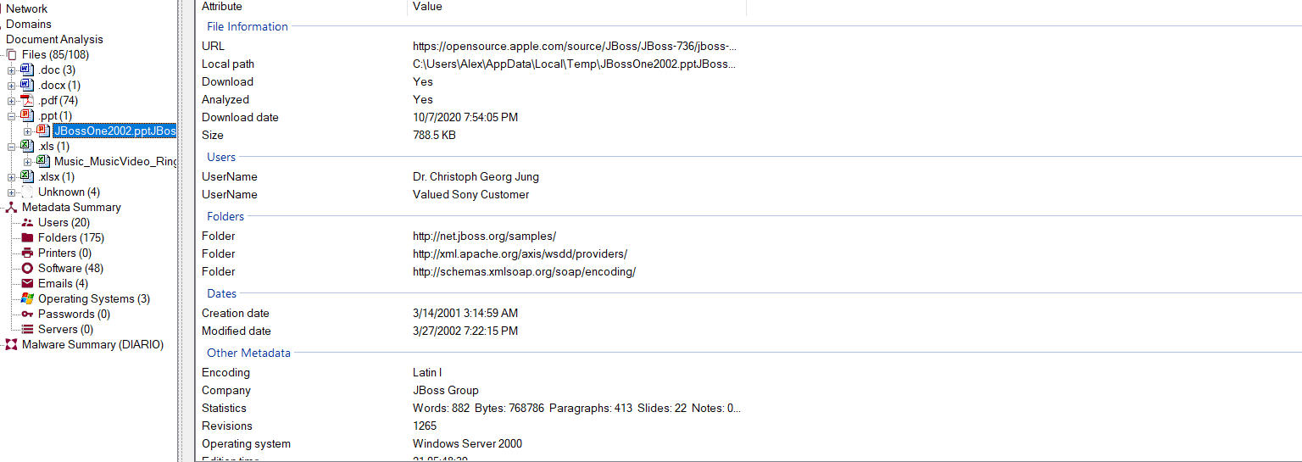

# Анализ функционала CCleaner

Возможность удалять дубликаты файлов:

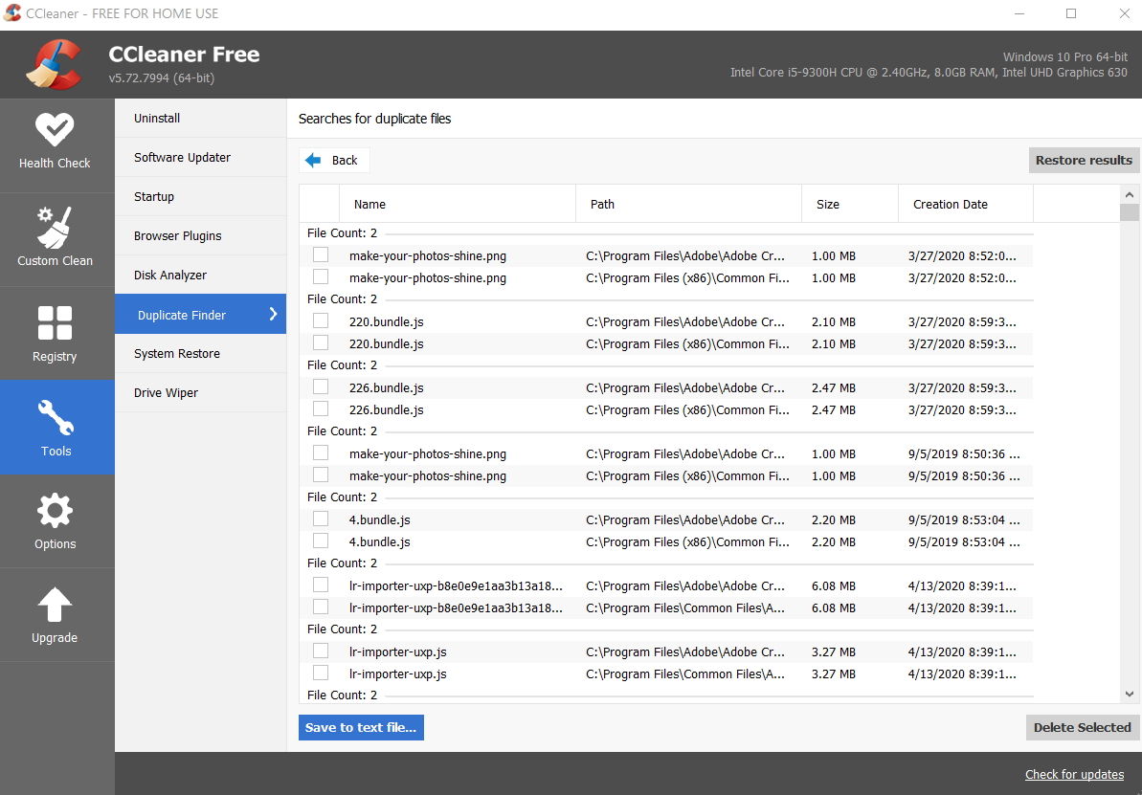

Очистка реестра:

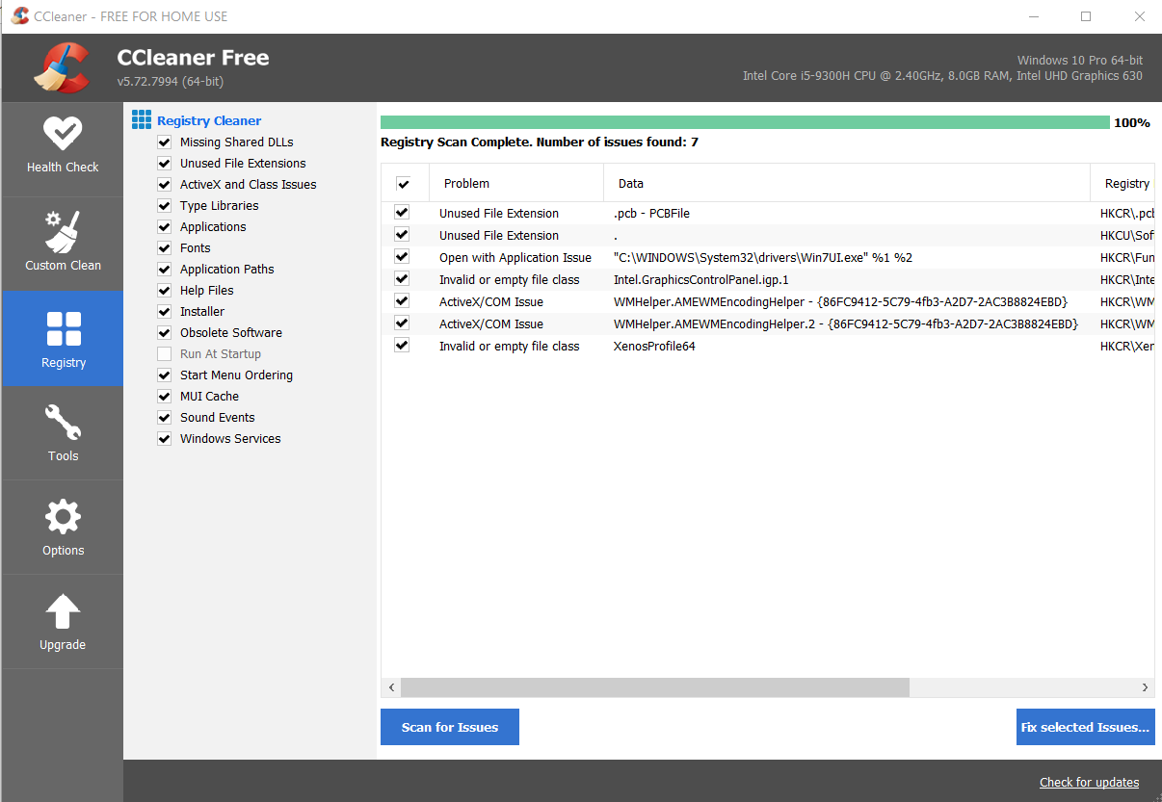

Обновление софта:

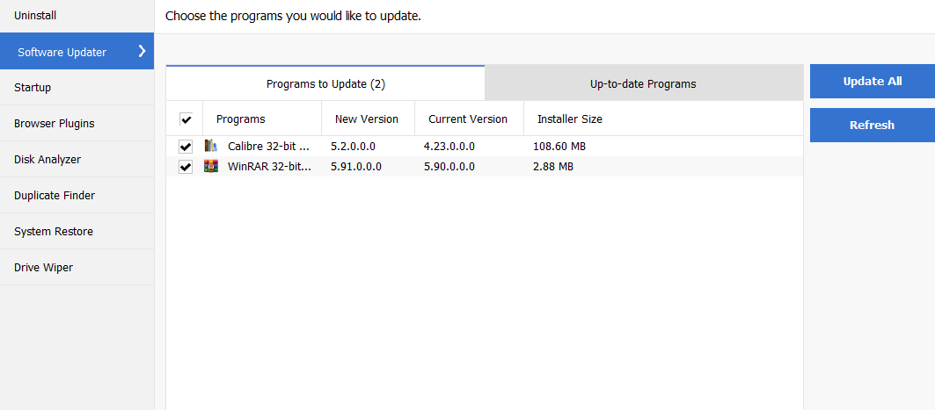

Удаление софта:

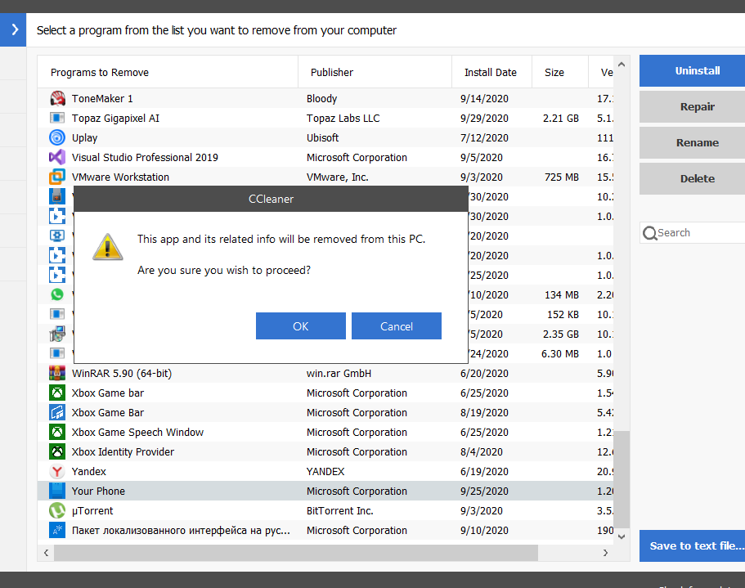

Удаление программы Your Phone.

Анализ и очистка системы:

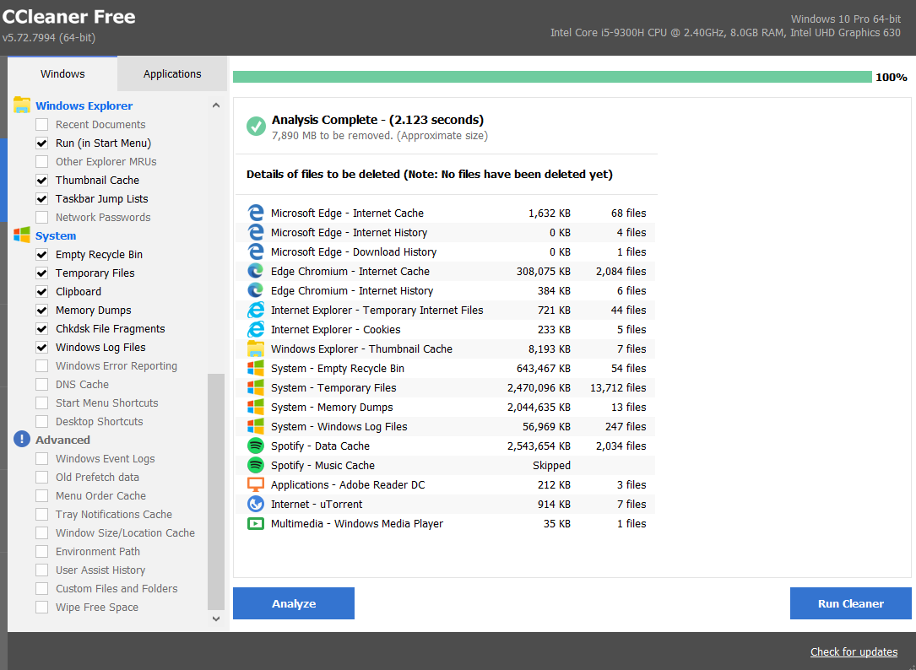

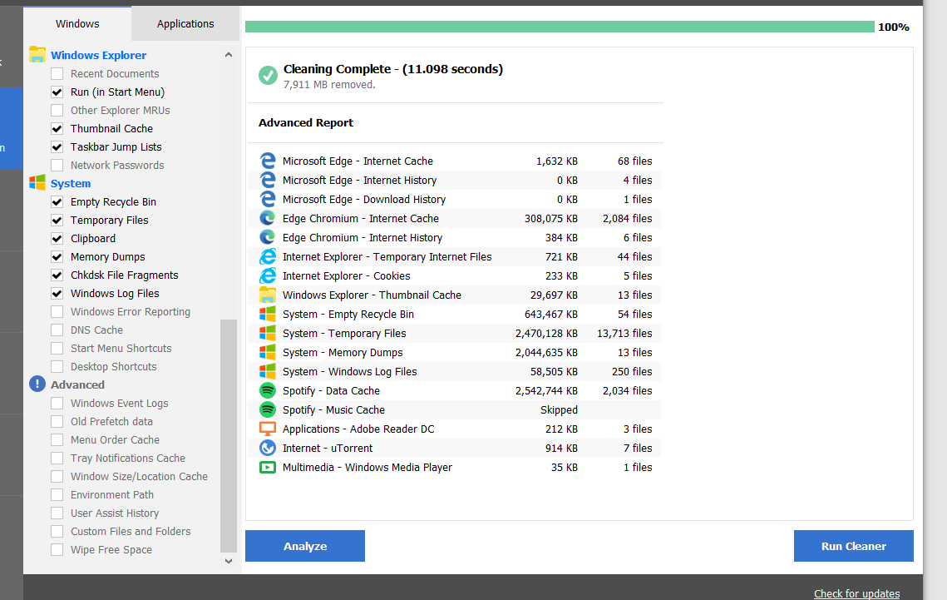

# Анализ работы R-Studio

Создадим папку и поместим в нее текстовый документ:

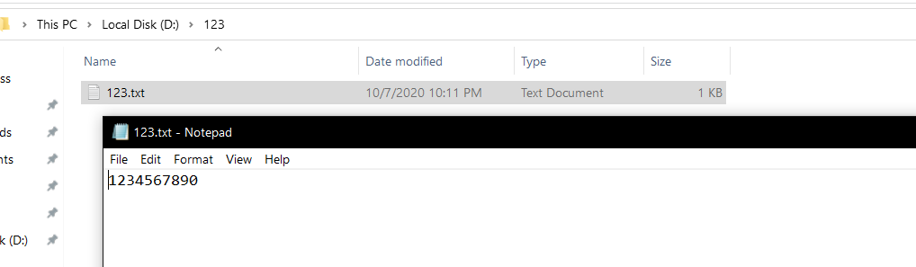

Теперь удалим папку и очистим корзину с помощью CCleaner:

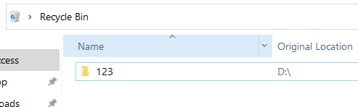

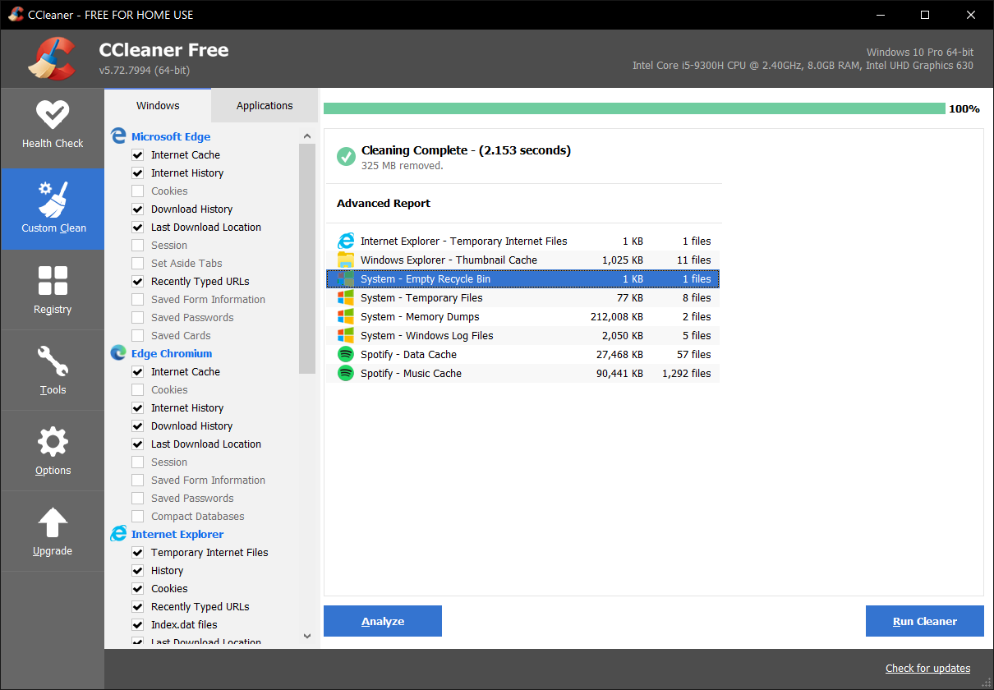

Восстановим файл с помощью R-Studio:

